DAFTAR PUSTAKA

Aghni, R. (2018) ‘Fungsi dan Jenis Media Pembelajaran dalam Pembelajaran Akuntansi’, Jurnal Pendidikan Akuntansi Indonesia, Vol. XVI, No. 1, p. 101.

Andari, D.A. (2021) Media Pembelajaran Berbasis ICT. Blitar: Guepedia. Hamid, M.A. et al. (2020) Media Pembelajaran. Medan: Yayasan Kita Menulis. Hidayatullah (2018) Penelitian Tindakan Kelas. Lebak Banten: LKP Setia Budhi.
Jonathans, P., Tlonaen, Z., and dkk (2021) Menggagas Asa Dharma Perguruan Tinggi di Era Pandemi. Klaten: Lakeisha.

Kustandi, C. and Darmawan, D. (2020) Pengembangan Media Pembelajaran.
Jakarta: Kencana.
Marbun, S.M. (2018) Psikologi Pendidikan. Ponorogo: Uwais Inspirasi Indonesia. Moleong, L.J. (2019) Metologi penelitian kualitatif. Bandung: PT Remaja
Rosdakarya Offset.

Muhammad, N. (2020) Eric Yuan: Sang Triliuner di Balik Aplikasi Zoom.
Yogyakarta: Genesis Learning.

Nurhasanah, S. and Sobandi, A. (2016) ‘Minat Belajar Sebagai Determinan Hasil Belajar Siswa (Learning Interest as Determinant Student Learning Outcomes)’, Jurnal Pendidikan Manajemen Perkantoran, Vol. 1 No. 1, pp. 130–131.

Parnawi, A. (2019) Psikologi Belajar. Yogyakarta: Deepublish.

Pratiwi, I.T.M. and Meilani, R.I. (2018) ‘Peran Media Pembelajaran dalam Meningkatkan Prestasi Belajar Siswa’, Jurnal Pendidikan Manajemen Perkantoran (JPManper), 3(2), pp. 173–181. Available at: https://doi.org/10.17509/jpm.v3i2.11762.

Rifa’i, A. (2021) Mekar Berseri di Masa Pandemi(Kumpulan Best Practices Inovasi Pembelajaran Pada Sekolah Model di Masa Pandemi Covid 19) SMP, SMA, SMK. Yogyakarta: Budi Utama.

79

Sapriyah (2019) ‘Media Pembelajaran dalam Proses Belajar Mengajar’, Prosiding Seminar Nasional Pendidikan FKIP, Vol.2, No.1, pp. 472–473.

Sastradipraja, C. (2021) Fundamental Hardware dan Jaringan Komputer.
Bandung: Media Sains Indonesia.

Setiawan, M.A. (2017) Belajar dan Pembelajaran. Ponorogo: Uwais Inspirasi Indonesia.

Sugiyono (2019) Metode Penelitian Kuantitatif Kualitatif dan R & D. Bandung: Alfabeta.

Tafonao, T. (2019) ‘Peranan Media Pembelajaran Dalam Meningkatkan Minat Belajar Mahasiswa’, Jurnal Komunikasi Pendidikan, Vol.2 No.2, p. 112.
Yaumi, M. (2021) Media dan Teknologi Pembelajaran. Jakarta: Kencana. Yusuf, M. (2017) Metode Penelitian Kuantitatif, Kualitatif, & Penelitian
Gabungan. Jakarta: Kencana.

Yusuf, Y. et al. (2020) Call for Book Tema 3 (Media Pembelajaran). Surabaya: CV.Jakad Media Publishing.

Zainiyati, H.S. (2017) Pengembangan media pembelajaran berbasis ICT konsep dan aplikasi pada pembelajaran pendidikan islam. Jakarta: Kencana.

Zebua, R. and Suhardini, A. (2021) Model Pembelajaran Pendidikan Karakter Panduan Operasional Untuk Pembelajaran Online dan di Lengkapi contoh Implementasi pada Mapel PAI & BP. Yogyakarta: Nas Media Pustaka.

LAMPIRAN

81

PEDOMAN OBSERVASI

Nama Peneliti : Ganang Chandra Pratama

Nama Narasumber : Anggi Nuril Handayani/semester VI

Judul : PERANAN MEDIA PEMBELAJARAN GOOGLE MEET DALAM MENINGKATKAN MINAT BELAJAR MAHASISWA PENDIDIKAN EKONOMI FAKULTAS KEGURUAN ILMU PENDIDIKAN UNIVERSITAS PANCASAKTI TEGAL

No | Pertanyaan | Jawaban
1 | Menurut anda bagaimana peran teknologi dalam dunia pendidikan saat ini? (Contoh: dari segi kualitas dan keefektifannya) | Peranan teknologi didalam dunia pendidikan sangat berpengaruh penting, apalagi di jaman sekarang ini karena memang kenyataannya pendidikan sekarang tidak jauh dengan aplikasi belajar.
2 | Bagaimana keadaan selama kegiatan belajar mengajar menggunakan media pembelajaran?  Apakah meningkatkan minat belajar atau tidak? Alasannya apa? | Semenjak pandemi cara belajar dikampus menjadi online, kegiatan belajar mengajar juga berdampak yang akhirnya menggunakan media pembelajaran jarak jauh contohnya GM, Zoom, atau GClassroom. Namun karena masi beradaptasi kegiatan pembelajaran masih  belum efektif.
3 | Menurut anda media pembelajaran apa yang paling efektif?  Contoh: google meet, zoom, google classroom. Alasannya anda memilih media pembelajaran tersebut? | Saya sendiri sebagai mahasiswa, media yang lebih saya suka ketika pembelajaran itu menggunakan GMeet karena lebih mendukung dari media lainnya. Seperti platform zoom yg memiliki tenggat waktu sehingga cukup mengganggu saat pembelajaran sedang berlangsung dan tiba- tiba keluar harus login ulang karena ada  batasan waktu.

4 | Apakah terdapat perbedaan saat pembelajaran tatap muka dan pembelajaran menggunakan media?  Perbedaan apa saja yang ada dapatkan? | Ya, ada. Pembelajaran tatap muka lebih efektif dari pada menggunakan media pembelajaran. Sedangkan jika menggunakan media pembelajaran memiliki sedikit masalah seperti memori penuh dan konektivitas yang kurang mendukung.
5 | Apa harapan anda agar tetap bersemangat selama mengikuti pembelajaran menggunakan media  pembelajaran? | Harapan saya, agar tetap semangat mengikuti pembelajaran, pada saat kegiatan belajar mengajar mahasiswa dan dosen lebih aktif dan inovatif agar tidak monoton dosen  menjelaskan atau sebaliknya

PEDOMAN OBSERVASI

Nama Peneliti : Ganang Chandra Pratama

Nama Narasumber : Cahya Rusetiana Nastiti/semester IV

Judul : PERANAN MEDIA PEMBELAJARAN GOOGLE MEET DALAM MENINGKATKAN MINAT BELAJAR MAHASISWA PENDIDIKAN EKONOMI FAKULTAS KEGURUAN ILMU PENDIDIKAN UNIVERSITAS PANCASAKTI TEGAL

No | Pertanyaan | Jawaban
1 | Menurut anda bagaimana peran teknologi dalam dunia pendidikan saat ini? (Contoh: dari segi kualitas dan keefektifannya) | Peran teknologi dalam dunia pendidikan sangat berperan penting apalagi pada saat pandemi covid 19 semua menggunakan teknologi
2 | Bagaimana keadaan selama kegiatan belajar mengajar menggunakan media pembelajaran?  Apakah meningkatkan minat belajar atau tidak? Alasannya apa? | Kurang meningkat karena ketika belajar mengajar menggunakan media pembelajaran saya jarang menulis,terlambat masuk perkuliahan
3 | Menurut anda media pembelajaran apa yang paling efektif?  Contoh: google meet, zoom, google classroom. Alasannya anda memilih media pembelajaran  tersebut? | Yang paling efektif menggunakan google meet karena di google meet dosen bisa menjelaskan dan bisa melihat dosen dan teman teman walaupun menggunakan google meet

4 | Apakah terdapat perbedaan saat pembelajaran tatap muka dan pembelajaran menggunakan media?  Perbedaan apa saja yang anda dapatkan? | Perbedaanya pada saat pembelajaran tatap muka kita bertemu langsung dengan dosen dan teman teman, lebih efektif, sedangkan pembelajaran menggunakan media terdapat beberapa kendala seperti jaringan,kuota,wifi karena banyak kendala maka pembelajaran kurang efektif
5 | Apa harapan anda agar tetap bersemangat selama mengikuti pembelajaran menggunakan media  pembelajaran? | Harapan agar tetap bersemangat mengikuti pembelajaran menggunakan media yaitu dalam bentuk apapun pembelajaran harus tetap semangat apapun resikonya,  mendapatkan kuota dari kemendikbud

INSTRUMEN WAWANCARA

Narasumber : Mahasiswa Pendidikan Ekonomi Fakultas Keguruan dan Ilmu Pendidikan Universitas Pancasakti Tegal.
Judul : PERANAN MEDIA PEMBELAJARAN VIDEO CONFERENCE DALAM MENINGKATKAN MINAT BELAJAR MAHASISWA PENDIDIKAN EKONOMI FAKULTAS KEGURUAN ILMU PENDIDIKAN UNIVERSITAS PANCASAKTI TEGAL
Pertanyaan mengenai Peran Media Pembelajaran Video Conference

- Bagaimana pendapat anda tentang belajar menggunakan media pembelajaran?
- Menurut anda jenis media pembelajaran apa yang banyak diminati saat pembelajaran?
- Apakah peran media pembelajaran video conference sangat membantu pembelajaran secara daring? Berikan alasannya!
- Menurut anda platform video conference apa yang banyak diminati karena lebih mudah dan efektif dilakukan saat pembelajaran jarak jauh?
- Apa kekurangan yang anda rasakan saat pembelajaran menggunakan video conference?
- Apakah ada kesulitan yang anda alami ketika menggunakan video conference?
- Apakah dalam penggunaan media pembelajaran video conference

pendidik memadukan media pembelajaran lain (Power Point, white

board/jamboard dan Mind Mapping) sebagai penunjang ketika memaparkan materi?
- Apakah perpaduan media pembelajaran video conference dapat memudahkan anda untuk mengetahui materi yang sedang dibahas?
Pertanyaan mengenai Minat Belajar mahasiswa

- Bagaimana perasaan anda ketika pendidik memulai pembelajaran menggunakan media pembelajaran video conference?
- Apakah anda memperhatikan saat pembelajaran berlangsung?

- Apakah anda merespon saat sedang dilakukan diskusi dengan teman satu kelas?
- Saat pembelajaran berlangsung jika ada hal yang anda kurang pahami apakah anda akan bertanya?
- Apakah anda akan menjawab jika ada yang bertanya baik dari pendidik maupun dari teman satu kelas?
- Apa anda memahami materi atau tugas yang disampaikan oleh pendidik?

- Setelah pembelajaran selesai apakah anda akan memperdalam pemahaman tentang materi yang diajarkan oleh pendidik?

HASIL WAWANCARA

PERANAN MEDIA PEMBELAJARAN BERBASIS VIDEO CONFERENCE DALAM MENINGKATKAN MINAT BELAJAR MAHASISWA PENDIDIKAN EKONOMI FAKULTAS KEGURUAN DAN ILMU PENDIDIKAN UNIVERSITAS PANCASAKTI TEGAL

Identitas Narasumber

Nama : Alvina Haryani Tempat Tanggal Lahir: Tegal, 21 oktober 2000
Status Mahasiswa : Mahasiswa Aktif Pendidikan Ekonomi FKIP UPS Semester : Satu
- Hasil Wawancara

No. | Pertanyaan | Jawaban
1 | Bagaimana pendapat anda tentang belajar menggunakan media pembelajaran? | Belajar menggunakan video pembelajar kurang lebih sangat membantu menjunjung pembelajaran, namun memiliki kelebihan dan kekurangan ketika kita menggunakan video  pembelajaran
2 | Menurut anda jenis media pembelajaran apa yang banyak  diminati saat pembelajaran? | platform digital seperti aplikasi zoom meeting, whatsapp, google  classroom, google meet
3 | Apakah peran media pembelajaran video conference sangat membantu pembelajaran secara daring? Berikan  alasannya! | Menurut saya sangat membantu, dikala kita sedang tidak dapat betemu satu sama lain, atau sedang  ada acara mendadak kita bisa

menggunakan media tersebut
secara mudah dan praktis
4 | Menurut anda platform video conference apa yang banyak diminati karena lebih mudah dan efektif dilakukan saat pembelajaran jarak  jauh? | Yang sering dipakai dan diminati yaitu, google meet, zoom, youtube
5 | Apa kekurangan yang anda rasakan saat pembelajaran menggunakan video conference? | Sering kurang paham akan apa yng dijelaskan oleh pemberi materi, sering adanya kurang komunikasi  dikala pembelajaran online.
6 | Apakah ada kesulitan yang anda  alami ketika menggunakan video conference? | Yang paling utama adalah  terhalang akan jaringan, susahnya mengakses platfrom tersebut
7 | Apakah dalam penggunaan media pembelajaran video conference pendidik memadukan media pembelajaran lain (Power Point, white board/jamboard dan Mind Mapping) sebagai penunjang ketika  memaparkan materi? | Iya sering menggunakan media lain untuk menunjang pembelajaran
8 | Apakah perpaduan media pembelajaran video conference dapat memudahkan anda untuk mengetahui  materi yang sedang dibahas? | Iya, pastinya dengan adanya media pembelajar dengan video conference dapat membantu  menguasai materi.
9 | Bagaimana perasaan anda ketika pendidik memulai pembelajaran menggunakan media pembelajaran  video conference? | Pastinya agak sedikit gugup dan pastinya senang ketika memulai pembelajaran.
10 | Apakah anda memperhatikan saat pembelajaran berlangsung? | Ya, saya sendiri memperhatikan apa yang di bicarakan oleh pendidik,karena saya perlu apa yang telah di sampaikan pendidik itu agar saya paham tentang apa yg  disampaikan.
11 | Apakah anda merespon saat sedang dilakukan diskusi dengan teman satu  kelas? | Iya saya merespon.

12 | Saat pembelajaran berlangsung jika ada hal yang anda kurang pahami apakah anda akan bertanya? | Iya saya akan bertanya jikalau ada materi yang kurang paham, karena pada saat itu saya bisa paham akan materi yang masih saya  bingungkan.
13 | Apakah anda akan menjawab jika ada yang bertanya baik dari pendidik maupun dari teman satu kelas? | Jika saya bisa menjawab dan mengerti akan apa maksud dari pertanyaan, saya akan menjawab  nya.
14 | Apa anda memahami materi atau  tugas yang disampaikan oleh pendidik? | Pastinya saya paham,karena sudah  belajar dan menguasai materi tersebut.
15 | [Setelah pembelajaran selesai apakah anda akan memperdalam pemahaman tentang materi yang telah diajarkan  oleh pendidik? | Iya, biasanya saya mengulang materi apa yng saya tulis di buku catatan, dan saya tulis kembali ke  buku utama saya.

HASIL WAWANCARA

PERANAN MEDIA PEMBELAJARAN BERBASIS VIDEO CONFERENCE DALAM MENINGKATKAN MINAT BELAJAR MAHASISWA PENDIDIKAN EKONOMI FAKULTAS KEGURUAN DAN ILMU PENDIDIKAN UNIVERSITAS PANCASAKTI TEGAL

Identitas Narasumber

Nama : Dwi Agustin

Tempat Tanggal Lahir: Tegal, 6 Agustus 2004

Status Mahasiswa : Mahasiswa Aktif Pendidikan Ekonomi FKIP UPS Semester : Satu
- Hasil Wawancara

No. | Pertanyaan | Jawaban
1 | Bagaimana pendapat anda tentang belajar menggunakan media pembelajaran? | Menurut saya media pembelajaran sangat membantu proses belajar mengajar, apalagi di era digital saat  ini.
2 | Menurut anda jenis media pembelajaran apa yang banyak diminati saat pembelajaran? | Jenis media berbasis video dan game saat ini sangat disukai para siswa, dikarenakan para siswa dapat belajar dengan hanya menonton video dan  juga dapat belajar sambil bermain.
3 | Apakah peran media pembelajaran video conference sangat membantu pembelajaran secara daring? Berikan alasannya! | Sangat membantu, sebab di video confference guru dan sisw dapat bertatap muka secara daring lewat hp atau laptop sehinga guru dan murid tidak perlu pergi kesekolah dan dapat  bertemu secara daring di mana saja.

4 | Menurut anda platform video conference apa yang banyak diminati karena lebih mudah dan efektif dilakukan saat pembelajaran jarak jauh? | Menurut saya platfom video confference yang banyak diminati adalah google meet, karena di google meet ini pengguna tidak perlu membayar untuk akses waktu yang lebih lama, di google meet pengguna dapat bebas menggunkan waktu kapan  saja tanpa batasan waktu.
5 | Apa kekurangan yang anda rasakan saat pembelajaran menggunakan video conference? | Kekurangan pada penggunaan video conference diantaranya akses internet yang tidak merata pada tempat-tempat terpencil yang tidak terjangkau jaringan internet, kemudian kurangnya pengetahuan penggunaan  video confferen pada guru dan murid.
6 | Apakah ada kesulitan yang anda alami ketika menggunakan video  conference? | Untuk saat ini kesulitan yang sering saya alamai adalah pada jaringan  internet yang tidak bisa diprediksi.
7 | Apakah dalam penggunaan media pembelajaran video conference pendidik memadukan media pembelajaran lain (Power Point, white board/jamboard dan Mind Mapping) sebagai penunjang  ketika memaparkan materi? | Ya para pendidik menggunakan video confference dengan memadukan dengan media pembelajaran seperti power point.
8 | Apakah perpaduan media pembelajaran video conference dapat memudahkan anda untuk mengetahui materi yang sedang  dibahas? | Ya, karena video confference guru dapat leluasa menggunakan media tersebut dengan lebih kreatif dan detail pada saat kegiatan belajar mengajar.
9 | Bagaimana perasaan anda ketika pendidik memulai pembelajaran menggunakan media  pembelajaran video conference? | Merasa senang
10 | Apakah anda memperhatikan saat  pembelajaran berlangsung? | Ya saya memperhatikan ketika  pembelajaran berlangsung
11 | Apakah anda merespon saat sedang dilakukan diskusi dengan  teman satu kelas? | Ya saya sering meresposn ketika sedang berdiskusi

12 | Saat pembelajaran berlangsung jika ada hal yang anda kurang pahami apakah anda akan  bertanya? | Ya saya akan menanyakan sesuatu yang saya kurang pahami
13 | Apakah anda akan menjawab jika ada yang bertanya baik dari pendidik maupun dari teman satu  kelas? | Ya saya akan menjawab sesuai pertanyaan yang diajukan
14 | Apa anda memahami materi atau  tugas yang disampaikan oleh pendidik? | Ya saya memahami materi dan tugas yang guru berikan
15 | Setelah pembelajaran selesai apakah anda akan memperdalam pemahaman tentang materi yang  telah diajarkan oleh pendidik? | Ya tentu saya akan memperdalam materi yang sudah guru sampaikan, saya dapat mencari materi di internet,  buku dan lain sebagainya.

HASIL WAWANCARA

PERANAN MEDIA PEMBELAJARAN BERBASIS VIDEO CONFERENCE DALAM MENINGKATKAN MINAT BELAJAR MAHASISWA PENDIDIKAN EKONOMI FAKULTAS KEGURUAN DAN ILMU PENDIDIKAN UNIVERSITAS PANCASAKTI TEGAL

Identitas Narasumber

Nama : Rinda Ainun Azizah Tempat Tanggal Lahir: Brebes, 19 Mei 2003
Status Mahasiswa : Mahasiswa Aktif Pendidikan Ekonomi FKIP UPS Semester : Tiga
- Hasil Wawancara

No. | Pertanyaan | Jawaban
1 | Bagaimana pendapat anda tentang belajar menggunakan media  pembelajaran? | Menurut saya kurang efektif
2 | Menurut anda jenis media  pembelajaran apa yang banyak diminati saat pembelajaran? | Saya pribadi lebih menyukai  media pembelajaran google classroom dan google meet
3 | Apakah peran media pembelajaran video conference sangat membantu pembelajaran secara daring? Berikan  alasannya! | Membantu, alasannya bisa digunakan jarak jauh jadi bisa face to face meskipun melalui digital.
4 | Menurut anda platform video conference apa yang banyak diminati karena lebih mudah dan efektif dilakukan saat pembelajaran jarak  jauh? | Google meet, karena kalau misalkan pake zoom itu kan diwaktu, tiba-tiba mati sendiri. Jadi lebih baik google meet.

5 | Apa kekurangan yang anda rasakan saat pembelajaran menggunakan video conference? | Pertama kurangnya partisipasi peserta, kedua mungkin ada mahasiswa yang kurang tau cara share screen, dll itu bikin kendala. Disuruh bicara tidak bicara,  disuruh on-cam tapi tidak on-cam.
6 | Apakah ada kesulitan yang anda alami ketika menggunakan video  conference? | Tentu saja sinyal dan terkadang suka keluar sendiri mungkin dari  perangkat yang penuh
7 | Apakah dalam penggunaan media pembelajaran video conference pendidik memadukan media pembelajaran lain (Power Point, white board/jamboard dan Mind Mapping) sebagai penunjang ketika  memaparkan materi? | Iya pakai power point, biasanya pun dilakukan saat mahasiswa melakukan presentesai
8 | Apakah perpaduan media pembelajaran video conference dapat memudahkan anda untuk mengetahui materi yang sedang dibahas? | Tidak, karena terkadang terkendala sinyal jadi pendidik saat menyampaikan materi pun kadang putus-putus jadi kita  kurang memahami
9 | Bagaimana perasaan anda ketika pendidik memulai pembelajaran menggunakan media pembelajaran  video conference? | Terkadang bosan yah karena pengen tatap muka
10 | Apakah anda memperhatikan saat pembelajaran berlangsung? | Terkadang, karena apa yang disampaikan oleh pendidik terkadang kurang jelas dan suara  yang hilang akibat sinyal
11 | Apakah anda merespon saat sedang dilakukan diskusi dengan teman satu  kelas? | merespon
12 | Saat pembelajaran berlangsung jika  ada hal yang anda kurang pahami apakah anda akan bertanya? | Tentu akan bertnaya jika ada materi yang kurang pahami
13 | Apakah anda akan menjawab jika ada yang bertanya baik dari pendidik maupun dari teman satu kelas? | Kalua saya tau dan saya paham insyaallah saya akan menjawab dan jika tidak tau maka saya tidak  menjawab

14 | Apa anda memahami materi atau tugas yang disampaikan oleh  pendidik? | Terkadang, kadang paham kadang tidak
15 | Setelah pembelajaran selesai apakah anda akan memperdalam pemahaman tentang materi yang telah diajarkan  oleh pendidik? | Iya terkadang ke perpus untuk baca-baca atau googling lalu mecatat untuk memahami materi  yang telah disampaikan

HASIL WAWANCARA

PERANAN MEDIA PEMBELAJARAN BERBASIS VIDEO CONFERENCE DALAM MENINGKATKAN MINAT BELAJAR MAHASISWA PENDIDIKAN EKONOMI FAKULTAS KEGURUAN DAN ILMU PENDIDIKAN UNIVERSITAS PANCASAKTI TEGAL

Identitas Narasumber

Nama : Widya Antika Marlinda Tempat Tanggal Lahir: Tegal, 8 Juni 2002
Status Mahasiswa : Mahasiswa Aktif Pendidikan Ekonomi FKIP UPS Semester : Tiga
- Hasil Wawancara

No. | Pertanyaan | Jawaban
1 | Bagaimana pendapat anda tentang belajar menggunakan media pembelajaran? | Pendapat saya pada dasarnya kan pembelajaran menggunakan media pembelajaran untuk membantu peserta didik dalam mengerjakan atau mempelajari sesuatu, jadi media pembelajaran ini sangat membantu saya dalam melaksanakan pembelajaran. Apalagi dijaman sekarang kan semua hal itu digital sehingga mudah dicari tinggal menggunjungi website bisa mengunjungi artikel, jurnal, dll. Jadi  saya sangat terbantu.
2 | Menurut anda jenis media pembelajaran apa yang banyak  diminati saat pembelajaran? | Tentu saja media elektronik(video conference) kita bisa mengunjungi  apapun kapanpun dimanapun hanya

dengan mengetik lewat handphone,
laptop ataupun komputer.
3 | Apakah peran media pembelajaran video conference sangat membantu pembelajaran secara daring? Berikan alasannya! | Sangat membantu sekali, karena saya bisa tau mimik atau ekspresi yang diperlihatkan oleh pendidik. Sehingga kita sebagai peserta didik bisa mengetahui apa yang sedang diajarkan  dosen apalagi saat praktik.
4 | Menurut anda platform video conference apa yang banyak diminati karena lebih mudah dan efektif dilakukan saat pembelajaran jarak jauh? | Google meet, zoom, dan lain-lain. Kalau saya pribadi lebih menyukai google meet, karena lebih hemat data dari pada zoom, memang setiap platform ada kekurangan dan kelebihan. Saya sebagai mahasiswa yang ekonomis tentu akan lebih menyukai pembelajaran  menggunakan google meet.
5 | Apa kekurangan yang anda rasakan saat pembelajaran menggunakan video conference? | menurut saya seperti contohnya google meet, takutnya dosen lagi sibuk menerangkan materi ada mahasiswa masuk, dosennya pindah layar itu sangat mengganggu pembelajaran yah menurut  saya
6 | Apakah ada kesulitan yang anda alami ketika  menggunakan video  conference? | Kayaknya semua orang mengalami akan sulitnya jaringan atau sinyal.
7 | Apakah dalam penggunaan media pembelajaran video conference pendidik  memadukan media pembelajaran lain (Power Point, white board/jamboard dan Mind Mapping) sebagai penunjang ketika memaparkan  materi? | Iya memadukan karena dengan adanya power point, white board, dll itu membuat kita mahasiswa lebih bisa melihat lebih jelas poin-poinnya
8 | Apakah perpaduan media pembelajaran video conference dapat memudahkan anda untuk mengetahui materi yang sedang  dibahas? | Iya dapat mengetahui, karena dengan adanya video conference tersebut kita jadi mudah paham trus bisa lebih mengerti poin-poinnya.

9 | Bagaimana perasaan anda ketika pendidik memulai pembelajaran menggunakan media pembelajaran video  conference? | Tergantung pendidik, jika pendidik asik kita senang tapi kadang jika dosennya tegas kita jadi deg-degan canggung
10 | Apakah anda memperhatikan  saat pembelajaran berlangsung? | Memperhatikan, tapi butuh konsentrasi  dan focus ekstra. Karena contohnya misal ada kendaraan lewat terganggu.
11 | Apakah anda merespon saat sedang dilakukan diskusi dengan teman satu kelas? | Saya mersepon, saya suka dengan diskusi karena dengan berdiskusi saya bisa mengetahui pola piker lawan bicara. Dengan diskusi saya bisa mengetahui kosakata baru yang mungkin kita belum  pernah dengar sebelumnya.
12 | Saat pembelajaran berlangsung jika ada hal yang anda kurang pahami apakah anda akan  bertanya? | Terkadang, misal dosen kan kadang penjelasannya terlalu tinggi itu kadang saya penasaran maka saya akan bertanya
13 | Apakah anda akan menjawab jika ada yang bertanya baik dari pendidik maupun dari teman  satu kelas? | Setau saya aja, jika saya tau maka akan saya jawab
14 | Apa anda memahami materi atau tugas yang disampaikan  oleh pendidik? | Iya memahami meski tergantung sinyal, terkadang juga terganggu oleh pikiran  kita sendiri sehingga hilang konsentrasi.
15 | Setelah pembelajaran selesai apakah anda akan memperdalam pemahaman tentang materi yang telah diajarkan oleh pendidik? | Iya terkadang kalau ada waktu senggang saya suka baca buku, internet, atau jurnal. Apalagi yang sangat berpengaruh buat kehidupan yang ada hubungannya. Seperti di Pendidikan ekonomi itu kan ada inflansi dan sekarang kan juga ada kasus tentang tahun 2023 bakal ada inflansi dan itu berhubungan, saya suka  dengan hal itu jadi saya akan baca lagi.

HASIL WAWANCARA

PERANAN MEDIA PEMBELAJARAN BERBASIS VIDEO CONFERENCE DALAM MENINGKATKAN MINAT BELAJAR MAHASISWA PENDIDIKAN EKONOMI FAKULTAS KEGURUAN DAN ILMU PENDIDIKAN UNIVERSITAS PANCASAKTI TEGAL

Identitas Narasumber

Nama : Azahra Laura Salsabila Tempat Tanggal Lahir: Tegal, 15 Oktober 2001
Status Mahasiswa : Mahasiswa Aktif Pendidikan Ekonomi FKIP UPS Semester : Lima
- Hasil Wawancara

No. | Pertanyaan | Jawaban
1 | Bagaimana pendapat anda tentang belajar menggunakan media pembelajaran? | Menurut saya, bagus karena biar kita belajarnya lebih kreatif baik untuk kita sebagai  peserta didik maupun pendidik
2 | Menurut anda jenis media pembelajaran apa yang banyak diminati saat  pembelajaran? | Google meet, karena lebih efektif untuk berinteraksi
3 | Apakah peran media pembelajaran video conference sangat membantu pembelajaran secara daring? Berikan alasannya! | Sanagat membantu karena kita dapat berinteraksi langsung dengan pendidik dan merasa diawasi oleh pendidik jadi  sangat membantu
4 | Menurut anda platform video conference  apa yang banyak diminati karena lebih | Zoom dan google meet

mudah dan efektif dilakukan saat
pembelajaran jarak jauh?
5 | Apa kekurangan yang anda rasakan saat pembelajaran menggunakan video conference? | Saya kurang memahami materi yang disampaikan oleh pendidik, karena daring jadi akan mendapatkan kesulitan di  sinyal
6 | Apakah ada kesulitan yang anda alami  ketika menggunakan video conference? | Sinyal, kuota dan perangkat  yang kurang mendukung
7 | Apakah dalam penggunaan media pembelajaran video conference pendidik memadukan media pembelajaran lain (Power Point, white board/jamboard dan Mind Mapping) sebagai penunjang ketika  memaparkan materi? | Iya menggunakan
8 | Apakah perpaduan media pembelajaran video conference dapat memudahkan anda untuk mengetahui materi yang  sedang dibahas? | mengetahui
9 | Bagaimana perasaan anda ketika pendidik  memulai pembelajaran menggunakan media pembelajaran video conference? | Merasa senang, karena agar saya bisa lulus cepat
10 | Apakah anda memperhatikan saat  pembelajaran berlangsung? | Iya saya memperhatikan saat  pembelajaran berlangsung
11 | Apakah anda merespon saat sedang dilakukan diskusi dengan teman satu  kelas? | Tentu merespon
12 | Saat pembelajaran berlangsung jika ada hal yang anda kurang pahami apakah anda  akan bertanya? | Iya tentunya bertanya, agar lebih memahami materi dan  menambah pengetahuan saya
13 | Apakah anda akan menjawab jika ada  yang bertanya baik dari pendidik maupun dari teman satu kelas? | Saya akan menjawab
14 | Apa anda memahami materi atau tugas  yang disampaikan oleh pendidik? | Semoga saya sangat  memahami
15 | Setelah pembelajaran selesai apakah anda akan memperdalam pemahaman tentang materi yang telah diajarkan oleh  pendidik? | iya

HASIL WAWANCARA

PERANAN MEDIA PEMBELAJARAN BERBASIS VIDEO CONFERENCE DALAM MENINGKATKAN MINAT BELAJAR MAHASISWA PENDIDIKAN EKONOMI FAKULTAS KEGURUAN DAN ILMU PENDIDIKAN UNIVERSITAS PANCASAKTI TEGAL

Identitas Narasumber

Nama : Pungki Indrayani Tempat Tanggal Lahir: Tegal, 18 April 2003
Status Mahasiswa : Mahasiswa Aktif Pendidikan Ekonomi FKIP UPS Semester : Lima
- Hasil Wawancara

No. | Pertanyaan | Jawaban
1 | Bagaimana pendapat anda tentang belajar menggunakan media pembelajaran? | Pendapat saya pertama belajar menggunakan media pembelajaran sudah tepat karena pembelajaran menggunakan media pembelajaran bisa berlangsung dengan maksimal, kedua waktu yang digunakan bisa lebih efisien, ketiga materi yang  disampaikan lebih efektif
2 | Menurut anda jenis media pembelajaran apa yang banyak  diminati saat pembelajaran? | Menurut saya media pembelajaran seperti video contohnya google meet
3 | Apakah peran media pembelajaran video conference sangat membantu pembelajaran  secara daring? Berikan alasannya! | Sangat membantu, karena dengan adanya video conference materi yang disampaikan lebih jelas trus

pembelajaran yang disampaikan tidak
membosankan
4 | Menurut anda platform video conference apa yang banyak diminati karena lebih mudah dan efektif dilakukan saat  pembelajaran jarak jauh? | Pendapat saya, google meet dan google clasroom
5 | Apa kekurangan yang anda rasakan saat pembelajaran  menggunakan video conference? | Pembelajaran lebih monoton
6 | Apakah ada kesulitan yang anda alami ketika menggunakan video conference? | Tentu ada, seperti kurangnya komunikasi seperti pendidik kurang menjelaskan tentang materi yang  dibahas
7 | Apakah dalam penggunaan media pembelajaran video conference pendidik memadukan media pembelajaran lain (Power Point, white board/jamboard dan Mind Mapping) sebagai penunjang  ketika memaparkan materi? | Iya menggunakan seperti power point
8 | Apakah perpaduan media pembelajaran video conference dapat memudahkan anda untuk mengetahui materi yang sedang  dibahas? | Sangat mempermudah, karena dengan adanya video conference pendidik bisa menyampaikan materi lebih menarik karena bisa menyampaikan  lewat power point ataupun word
9 | Bagaimana perasaan anda ketika pendidik memulai pembelajaran menggunakan media  pembelajaran video conference? | Merasa semangat karena masih awal memulai pembelajaran
10 | Apakah anda memperhatikan saat  pembelajaran berlangsung? | Tentu saja memperhatikan
11 | Apakah anda merespon saat sedang dilakukan diskusi dengan  teman satu kelas? | Tentu saja diskusi, karena perlu pendapat orang lain jadi tentu saja  harus diskusi
12 | Saat pembelajaran berlangsung jika ada hal yang anda kurang pahami apakah anda akan  bertanya? | Tergantung pendidik,

13 | Apakah anda akan menjawab jika ada yang bertanya baik dari pendidik maupun dari teman satu kelas? | Tentu saja menjawab jika ada pertanyaan, jika saya mengetahui akan saya jawab tapi jika saya tidak bisa maka saya lempar butir pertanyaan tersebut ke teman satu kelas saya yang  saya anggap lebih bisa menjawab
14 | Apa anda memahami materi atau tugas yang disampaikan oleh pendidik? | Memahami, jika tidak memahami saya tidak akan bisa mengerjakan tugas tersebut, jikalaupun tidak memahami maka saya akan bertanya pada pendidik yang memeberikan  tugas tersebut
15 | Setelah pembelajaran selesai apakah anda akan memperdalam pemahaman tentang materi yang  telah diajarkan oleh pendidik? | Biasanya saya membaca ulang materi yang telah disampaikan dengan cara memperdalam materi yang telah  disampaikan oleh pendidik

HASIL WAWANCARA

PERANAN MEDIA PEMBELAJARAN BERBASIS VIDEO CONFERENCE DALAM MENINGKATKAN MINAT BELAJAR MAHASISWA PENDIDIKAN EKONOMI FAKULTAS KEGURUAN DAN ILMU PENDIDIKAN UNIVERSITAS PANCASAKTI TEGAL

Identitas Narasumber

Nama : Anindya Putri Tempat Tanggal Lahir: Tegal, 24 April 2000
Status Mahasiswa : Mahasiswa Aktif Pendidikan Ekonomi FKIP UPS Semester : Tujuh
- Hasil Wawancara

No. | Pertanyaan | Jawaban
1 | Bagaimana pendapat anda tentang belajar menggunakan media pembelajaran? | Menurut saya pembelajaran menggunakan media pembelajaran itu sangat kekinian, kita ketahui jaman sekarang hampir semua sektor  menggunakan teknologi
2 | Menurut anda jenis media pembelajaran apa yang banyak diminati saat pembelajaran? | Google meet, karena media pembelajaran google meet tidak ada pembatasan waktu. Tidak seperti zoom yang memilik Batasan waktu kalua tidak salah 45 menit pembelajaran berhenti nanti disuruh  login ulang.
3 | Apakah peran media pembelajaran video conference sangat | Sangat membantu, karena bisa di lakukan secara jarak jauh. Misalkan  pendidik sedang ada di Bali dan kita

 | membantu pembelajaran secara daring? Berikan alasannya! | sebagai peserta didik sedang berada di rumah, sehingga proses  pembelajaran masih bisa dilakukan.
4 | Menurut anda platform video conference apa yang banyak diminati karena lebih mudah dan efektif dilakukan saat  pembelajaran jarak jauh? | Google meet dan zoom
5 | Apa kekurangan yang anda rasakan saat pembelajaran menggunakan video conference? | Salah satunya sinyal, wilayah tempat kita melakukan pembelajaran kan berbeda-beda, jadi kadang ada sinyal yang hilang, atau tiba-tiba mati listrik akhirnya koneksi terhenti dan kuota habis. Dan juga seperti kurangnya  pemahaman akan materi.
6 | Apakah ada kesulitan yang anda alami ketika menggunakan video  conference? | Tentu saja sinyal, kuota, perangkat seperti memori penuh.
7 | Apakah dalam penggunaan media pembelajaran video conference pendidik memadukan media pembelajaran lain (Power Point, white board/jamboard dan Mind Mapping) sebagai penunjang  ketika memaparkan materi? | Biasanya pendidik memadukan seperti power point atau aplikasi lain yang menunjang pembelajaran.
8 | Apakah perpaduan media pembelajaran video conference dapat memudahkan anda untuk mengetahui materi yang sedang dibahas? | Sebenarnya 50%-50% yah, karena kan terkadang pembelajaran yang misal harusnya dilakukan secara langsung seperti praktik harusnya tatap muka, kalau menggunakan media pembelajaran malah kita  akhirnya tidak paham.
9 | Bagaimana perasaan anda ketika pendidik memulai pembelajaran menggunakan media pembelajaran  video conference? | Kalua saya merasa senang tapi deg- degan padahal pendidik hanya mengisi materi saja
10 | Apakah anda memperhatikan saat pembelajaran berlangsung? | Iya tentu saja memperhatikan, apalagi pembelajaran tentang praktik karena saya suka praktik jadi harus  memperhatikan banget

11 | Apakah anda merespon saat sedang dilakukan diskusi dengan teman satu kelas? | Iya tentu saja merespon, memang terkadang kan pembelajaran ada diskusinya. Jadi bagaimana caranya sudah dijelaskan oleh pendidik kita juga harus ada timbal baliknya untuk  pendidik.
12 | Saat pembelajaran berlangsung jika ada hal yang anda kurang pahami apakah anda akan  bertanya? | Iya saya akan bertanya, karena saya jarang memahami tentang materi yang telah disampaikan
13 | Apakah anda akan menjawab jika ada yang bertanya baik dari pendidik maupun dari teman satu  kelas? | Kalua saya bisa akan saya jawab kalau tidak bisa saya minta dijelaskan lagi oleh pendidik
14 | Apa anda memahami materi atau tugas yang disampaikan oleh pendidik? | Tergantung, terkadanag ada yang biasanya saya pahami kadang ada yang tidak saya pahami, nanti saya  akan bertanya ke teman
15 | Setelah pembelajaran selesai apakah anda akan memperdalam pemahaman tentang materi yang telah diajarkan oleh pendidik? | Pastinya akan memperdalam materi tersebut, karena saya pribadi susah banget buat memahami materi yang disampaikan oleh pendidik jadi saya akan mempelajari ulang materi yang  telah disampaikan oleh pendidik

HASIL WAWANCARA

PERANAN MEDIA PEMBELAJARAN BERBASIS VIDEO CONFERENCE DALAM MENINGKATKAN MINAT BELAJAR MAHASISWA PENDIDIKAN EKONOMI FAKULTAS KEGURUAN DAN ILMU PENDIDIKAN UNIVERSITAS PANCASAKTI TEGAL

Identitas Narasumber

Nama : Ulfatun Ziadatur Rizqoh Tempat Tanggal Lahir: 17 April 2001
Status Mahasiswa : Mahasiswa Aktif Pendidikan Ekonomi FKIP UPS Semester : Tujuh

Hasil Wawancara

No. | Pertanyaan | Jawaban
1 | Bagaimana pendapat anda tentang belajar  menggunakan media pembelajaran? | Menurut pendapat saya belajar menggunakan media pembelajaran itu bagus, karena media pembelajaran itu kan alat jadi alat seperti itu di harapkan bisa menunjang proses pembelajaran dan di harapkan peserta didik bisa memahami  apa yang disampaikan oleh pendidik
2 | Menurut anda jenis media pembelajaran apa yang banyak diminati saat pembelajaran? | Pendapat saya media pembelajaran yang diminati google meet karena gratis juga waktunya lama dan juga bisa menayangkan power point jadi kitab isa lebih mamahami, tidak hanaya ada gambar dan suara. Jadi disitu juga ada video nya  juga yang bisa ditampilkan

3 | Apakah peran media pembelajaran video conference sangat membantu pembelajaran secara daring?  Berikan alasannya! | Iya membantu, misal kita presentasi menggunakan power point jadi tidak hanya dengan tulisan saja tetapi juga dengan video dan audio
4 | Menurut anda platform video conference apa yang banyak diminati karena lebih mudah dan efektif dilakukan saat  pembelajaran jarak jauh? | Menurut saya google meet fiturnya kan gratis tidak seperti zoom, kalau zoom itu kan hanya 45 menit
5 | Apa kekurangan yang anda rasakan saat pembelajaran menggunakan video conference? | Kekurangannya sinyal, jadi missal menggunakan video conference itu suaranya terbata-bata jadi kan kita tertinggal materi yang telah disampaikan  oleh pendidik
6 | Apakah ada kesulitan yang anda alami ketika  menggunakan video  conference? | Paling itu sih sinyal sama itu biasanya memori penuh, jadi tidak bisa update aplikasi tersebut
7 | Apakah dalam penggunaan media pembelajaran video conference pendidik  memadukan media pembelajaran lain (Power Point, white board/jamboard dan Mind Mapping) sebagai penunjang ketika  memaparkan materi? | Iya menggunakan, lebih sering biasanya pendidik menggunakan power point
8 | Apakah perpaduan media pembelajaran video  conference dapat memudahkan anda untuk mengetahui materi yang  sedang dibahas? | Iya dapat, karena di video conference kita tidak hanya mendengarkan apa yang disampaikan oleh pendidik. Tetapi kita juga terkadang diberikan contoh video pemahan materi tersebut jadi kitab isa  lebih memahami materi tersebut
9 | Bagaimana perasaan anda ketika pendidik memulai pembelajaran menggunakan media pembelajaran video  conference? | Seneng, video conference itu merupakan salah satu pembelajaran yang efektif dan kita juga rasanya seneng mudah di pahami karena face to face langsung meski lewat  daring

10 | Apakah anda memperhatikan saat pembelajaran  berlangsung? | Iya memperhatikan
11 | Apakah anda merespon saat sedang dilakukan diskusi  dengan teman satu kelas? | Iya merespon
12 | Saat pembelajaran berlangsung jika ada hal yang anda kurang pahami  apakah anda akan bertanya? | Iya saya akan bertanya karena itu kan untuk menambah pengetahuan diri kita sendiri
13 | Apakah anda akan menjawab jika ada yang bertanya baik dari pendidik maupun dari  teman satu kelas? | Jika saya bisa menjawab pertanyaan tersebut akan saya jawab, jika tidak bisa ya tidak akan saya jawab
14 | Apa anda memahami materi atau tugas yang disampaikan oleh pendidik? | Kadang iya kadang tidak, misalkan secara daring materi yang disampaikan tentang perhitungan dan sinyal terganggu, itu akan  susah untuk dipahami menurut saya
15 | Setelah pembelajaran selesai apakah anda akan memperdalam pemahaman tentang materi yang telah  diajarkan oleh pendidik? | Iya, biasanya saya sendiri akan mencari di internet seperti di google schoolar atau ke perpus mencari buku tentang materi yang telah disampaikan oleh pendidik

Wawancara Bersama mahasiswa aktif semester satu Pendidikan Ekonomi :
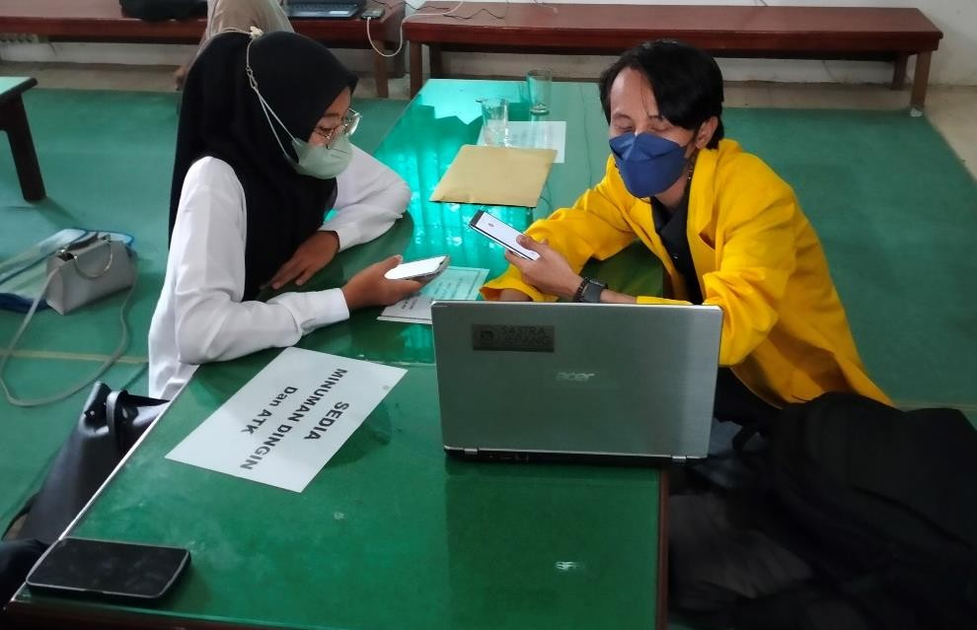
Dwi Agustin
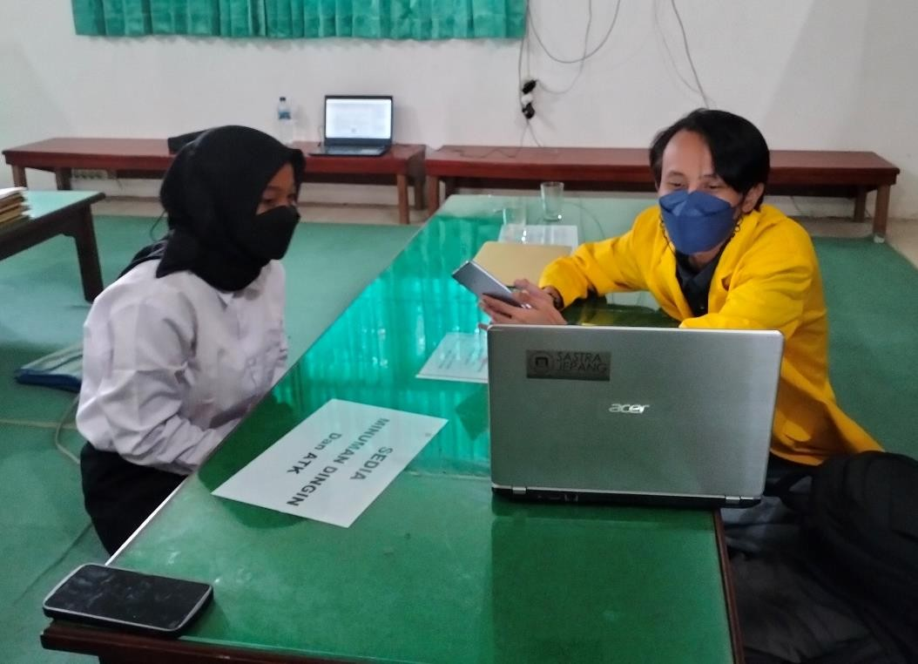
Alvina Haryani

Wawancara Bersama mahasiswa aktif semester tiga Pendidikan Ekonomi :
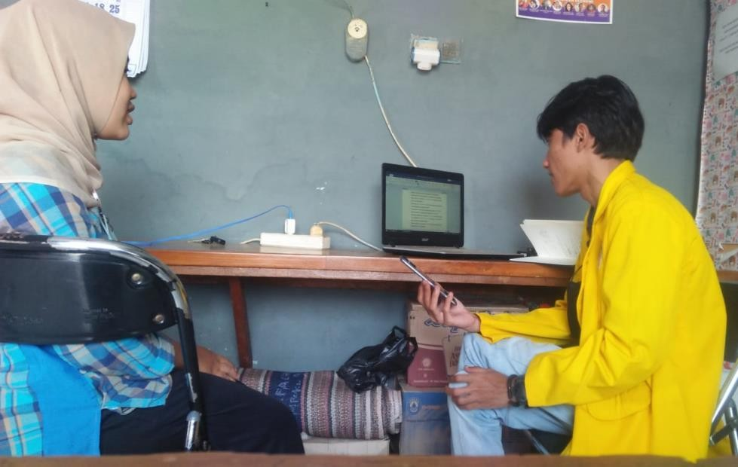

Rinda Ainun Azizah
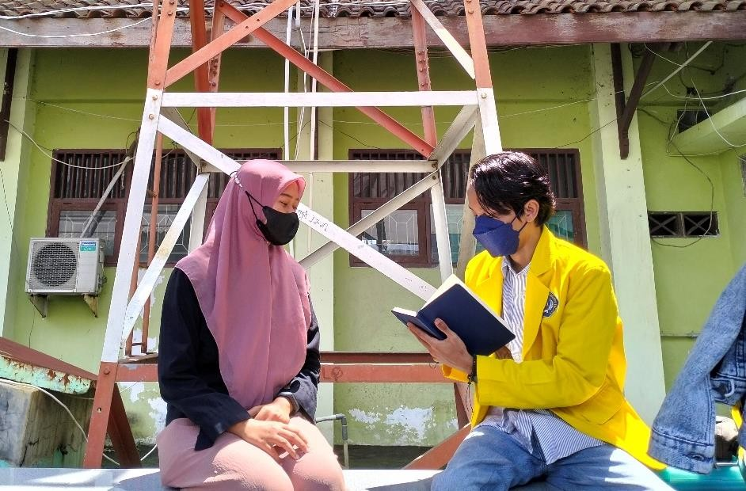
Widya Antika Marlinda

Wawancara Bersama mahasiswa aktif semester lima Pendidikan Ekonomi :
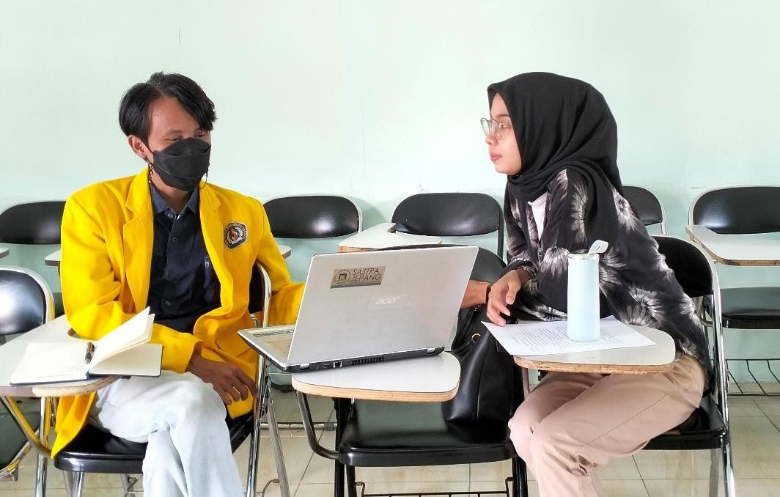
Azahra Laura Salsabila
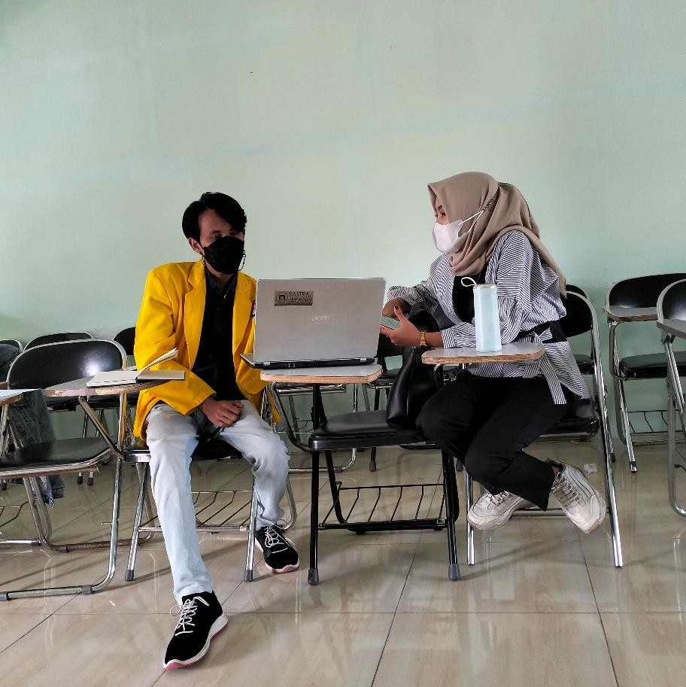
Pungki Indrayani

Wawancara Bersama mahasiswa aktif semester tujuh Pendidikan Ekonomi :
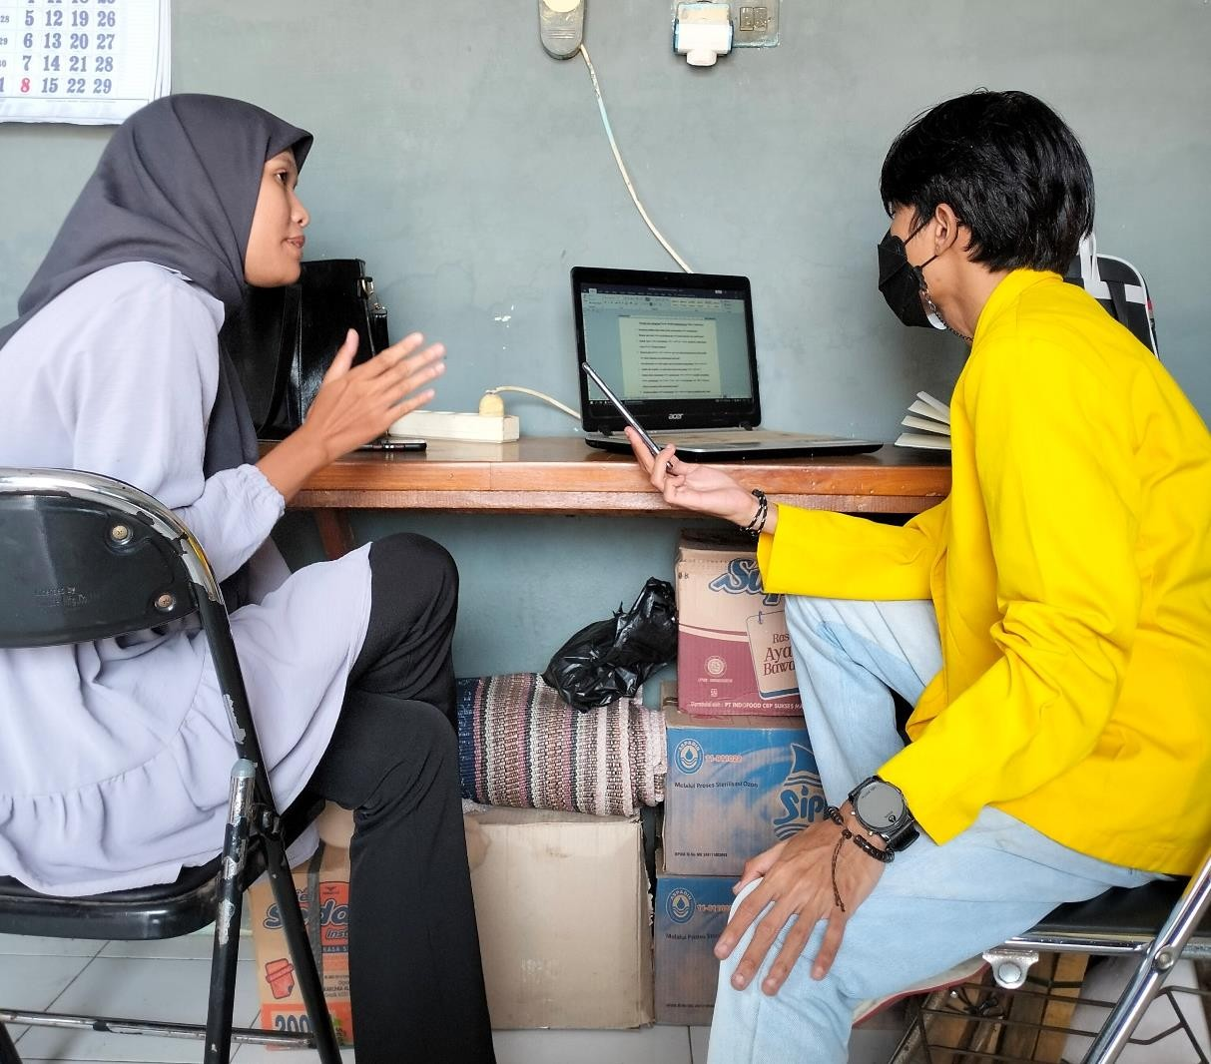
Anindya Putri
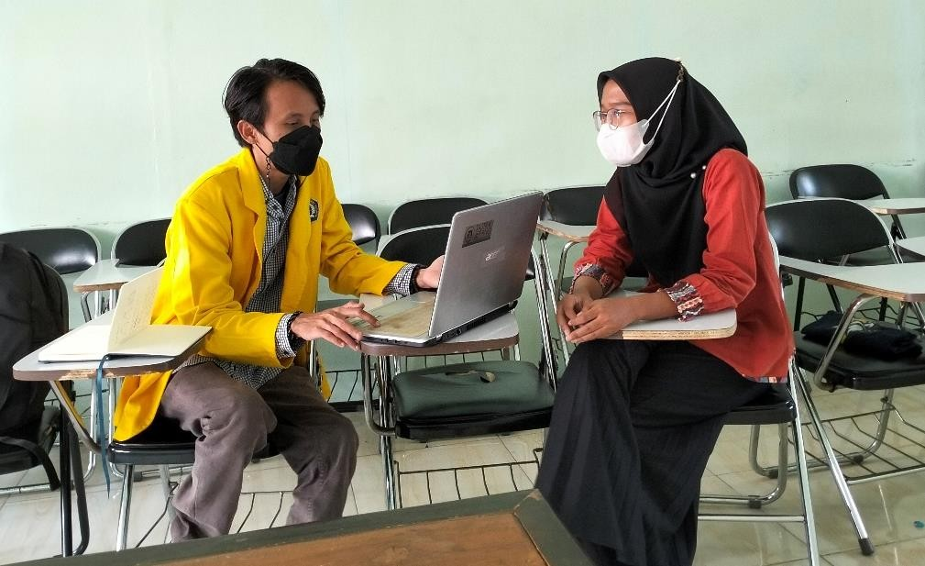

Ulfatun Ziadatur Rizqoh

